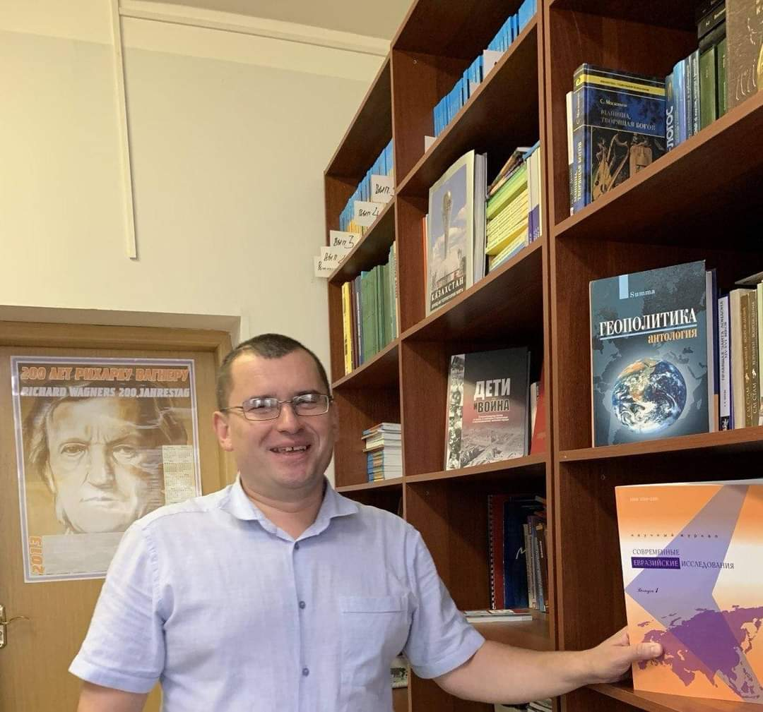
Иванов Сергей Игоревич
ivanovsgu@gmail.com
Заместитель руководителя НОЦ по работе со странами СНГ и Балтии
Сотрудник Автономной некоммерческой организации «Информационно-аналитический центр «Евразийская инициатива».
Член Русского Географического общества.
Стажировки: Центр военно-стратегических исследований ГШ вооруженных сил Министерства обороны РФ.
Научные интересы: приграничное сотрудничество, межкультурная коммуникация на территории постсоветского пространства, международное сотрудничество в сфере культуры, международные образовательные проекты
С 2021 г. - заместитель руководителя «Научно-образовательного центра по работе со странами СНГ и Балтии» ИИиМО Саратовского государственного университета им. Н.Г. Чернышевского.
Общий стаж работы: 23 года.
Стаж по специальности: 18 лет.

